적 행동 모델 설계서
1. 개요 1
1-1. 적 행동 모델 설계의 목적 1
1-2. 이 설계서를 읽어야 하는 사람들 1
1-3. 용어 정리 1
1-4. 행동 모델 순서도 2
2. 성향 값에 따른 적 행동 2
2-1. Aggression (공격성) 2
2-2. Distance (거리 성향) 3
2-3. ATP (공격 선호도) 4

개요

적 행동 모델 설계의 목적
적마다 다른 Aggression / Distance / ATP값을 할당해서 다른 성격을 만든다

이 설계서를 읽어야 하는 사람들

1-2-1. 적 AI 성격 기획자

1-2-2. 프로그래머

용어 정리

1-3-1. Aggression (공격성)
공격이 가능한 상황에서 실제로 공격을 선택할 확률을 정하는 값,
값을 높게 배정할수록 공격할 가능성이 높다.

1-3-2. Distance(거리 성향)
적이 플레이어와 유지하려는 거리를 칸 수로 정한 값,
값이 클수록 플레이어와 멀리 떨어지려 한다.

1-3-3. ATP(공격 선호도)
사용 가능한 공격이 2개 이상일 경우, 어떤 공격을 고를지 정하는 공격별 선호 값
값이 높을수록 해당 공격을 할 가능성이 높다.

1-3-4. 맨해튼 거리
두 칸 사이를 상/하/좌/우로만 이동할 때 걸리는 칸 수,
자세한 내용은 2-2-1 참조

행동 모델 순서도
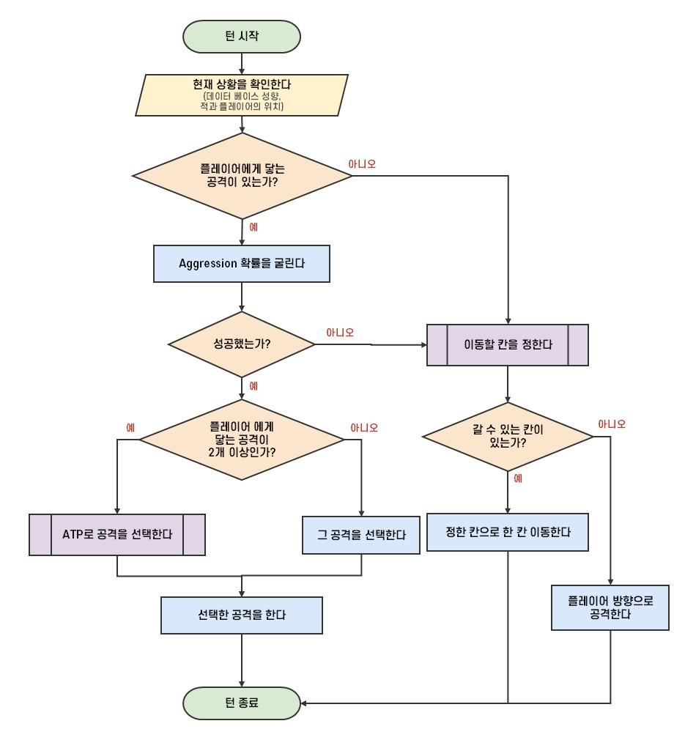

성향 값에 따른 적 행동

2-1. Aggression (공격성)
데이터베이스/보스 성향/Aggression에 작성
단계 (enum) | 값(int) | 공격 확률
없음 | 0 | 0% (공격하지 않음)
매우 낮음 | 20 | 20%
낮음 | 40 | 40%
보통 | 60 | 60%
높음 | 80 | 80%
매우 높음 | 100 | 100%(무조건 공격)
공격 확률은 사용 가능한 공격이 있을 때만 적용되며, 공격하지 않으면 이동한다.

2-2. Distance (거리 성향)
데이터베이스/보스 성향/Distance에 작성
값(int) | 행동
1 | 맨해튼 거리 기준 1칸
2 | 맨해튼 거리 기준 2칸
3 | 맨해튼 거리 기준 3칸
4 | 맨해튼 거리 기준 4칸
N | 맨해튼 거리 기준 N칸
적이 플레이어와 유지하려는 거리 값
Distance 값 2 이하 => 근거리 선호
Distance 값 3 이상 => 원거리 선호
라고 가정한다.

2-2-1. 맨해튼 거리
두 칸 사이를 상/하/좌/우로만 이동할 때 걸리는 칸 수,
가로로 떨어진 칸 수와 세로로 떨어진 칸 수를 더해서 구함
맨해튼 거리 = |가로 차이| + |세로 차이|
예시)
적이 (1,1) , 플레이어가 (4,3)에 있을 경우,
가로 차이 3 , 세로 차이 2 로 총 거리는 5 칸

2-2-2. 이동 규칙
상황 | 행동
현재 거리 > 선호 거리 | 플레이어에게 1칸  가까워지는 칸으로 이동
현재 거리 < 선호 거리 | 플레이어에게 1칸  멀어지는 칸으로 이동
현재 거리 = 선호 거리 | 근거리 선호일때는 플레이어 방향 위주로,  원거리 선호일때는 플레이어 반대 방향 위주로,  이동위치를 선택한다.
조건에 맞는 칸이 여러 개 | 그 중 랜덤 선택
갈 수 있는 칸이 없음  (벽, 장애물, 플레이어) | 플레이어 방향으로 공격(ATP굴림)

2-3. ATP (공격 선호도)
데이터베이스/적 스킬/ATP에 작성
스킬 종류 | 값(int)
종류 1 | 40
종류 1
종류 2 | 20
종류 2
종류 2
종류 3 | 10
ATP에 경우, 스킬 종류가 바뀌는 줄(각 종류의 첫 줄)에만 적고,
같은 종류의 나머지 줄은 지운다.
플레이어에게 닿는 공격 수 | 행동
0개 | 공격하지 않고 이동
1개 | ATP 없이 그 공격 사용
2개 이상 | 공격마다 부여된 ATP를 계산 후 선택

2-3-1. ATP 계산식
닿는 공격들의 ATP를 모두 더한 뒤, 각 공격의 ATP를 그 합으로 나눠서 구함
선택 확률 = 해당 공격의 ATP ÷ 닿는 공격들의 ATP 합
예시)
종류 1(40), 종류 2(20), 종류 3(10)이 모두 닿을 경우 ATP 합은 70으로,
종류 1은 약 57%, 종류 2는 약 29%, 종류 3은 약 14%
종류 1, 종류 2만 닿을 경우ATP 합은 60으로,
종류 1은 약 67%, 종류 2는 약 33%

